**Міністерство освіти і науки України**

**Національний технічний університет**

**«Дніпровська політехніка»**



**ЗВІТ**

**про виконання лабораторної роботи № 4**

**з дисципліни**

**«Аналіз програмного забезпечення»**

тема роботи:

AWS S3

Виконав: ст. гр. 122–22- 6

Малов А.Д.

Прийняла: асистент кафедри САУ,

Шевченко Ю.О.

**Дніпро**

**2025**

**Тема:** AWS S3

**Мета:** Набування навичок у створення і розміщенні статичної веб-сторінки на AWS S3.

**Очікувані результати навчання**: уміння створити і розмістити сторінку з власними даними на ресурсі AWS S3.

**Хід роботи**

**Крок 1. Реєстрація в AWS**

Варто зазначити, що на момент виконання роботи у автора цього звіту був оформлений акаунт AWS на найближчі півроку

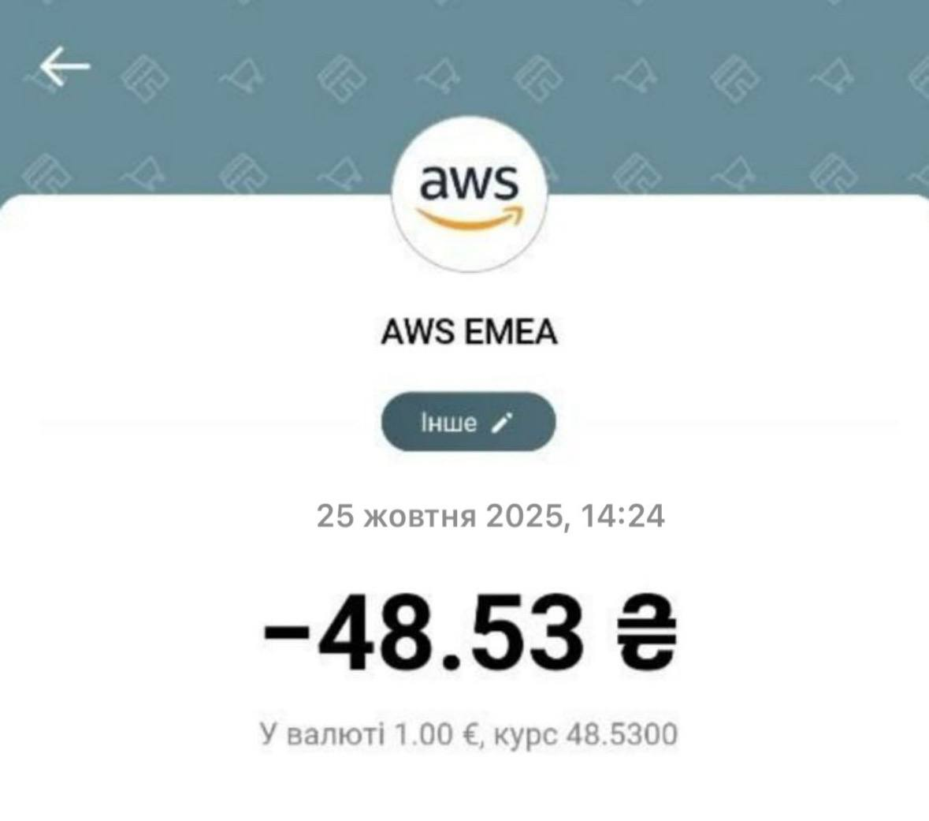

*Рис. 1 Списання коштів*

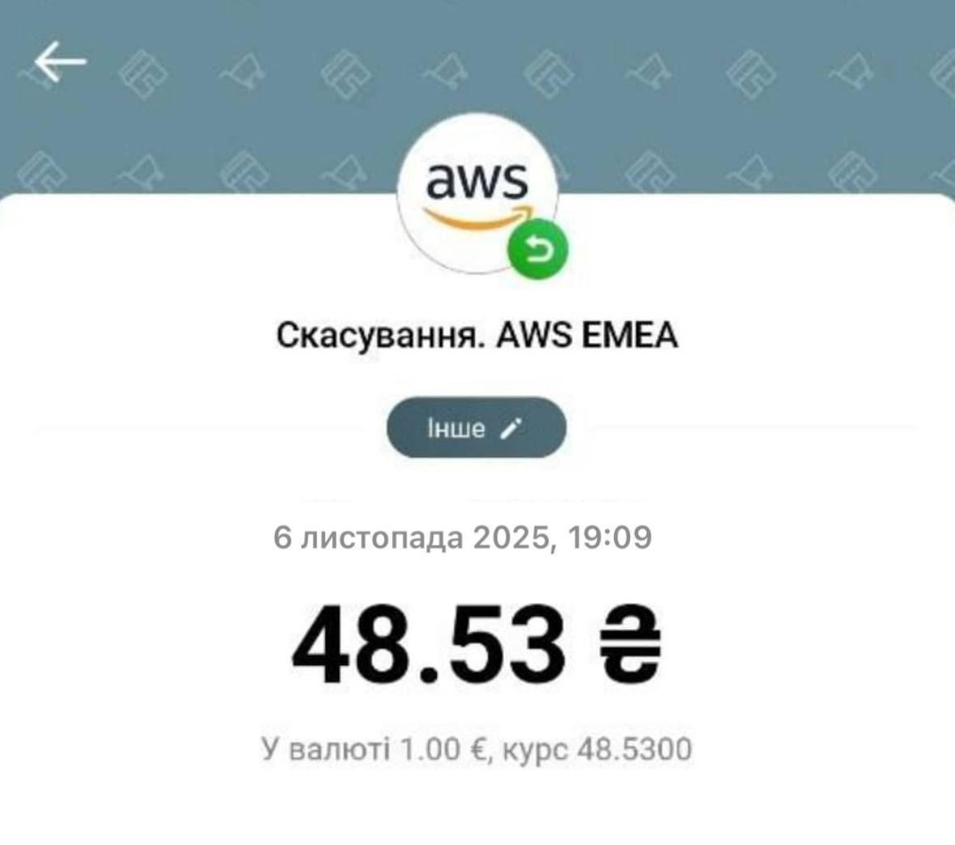

*Рис. 2 — Повернення коштів*

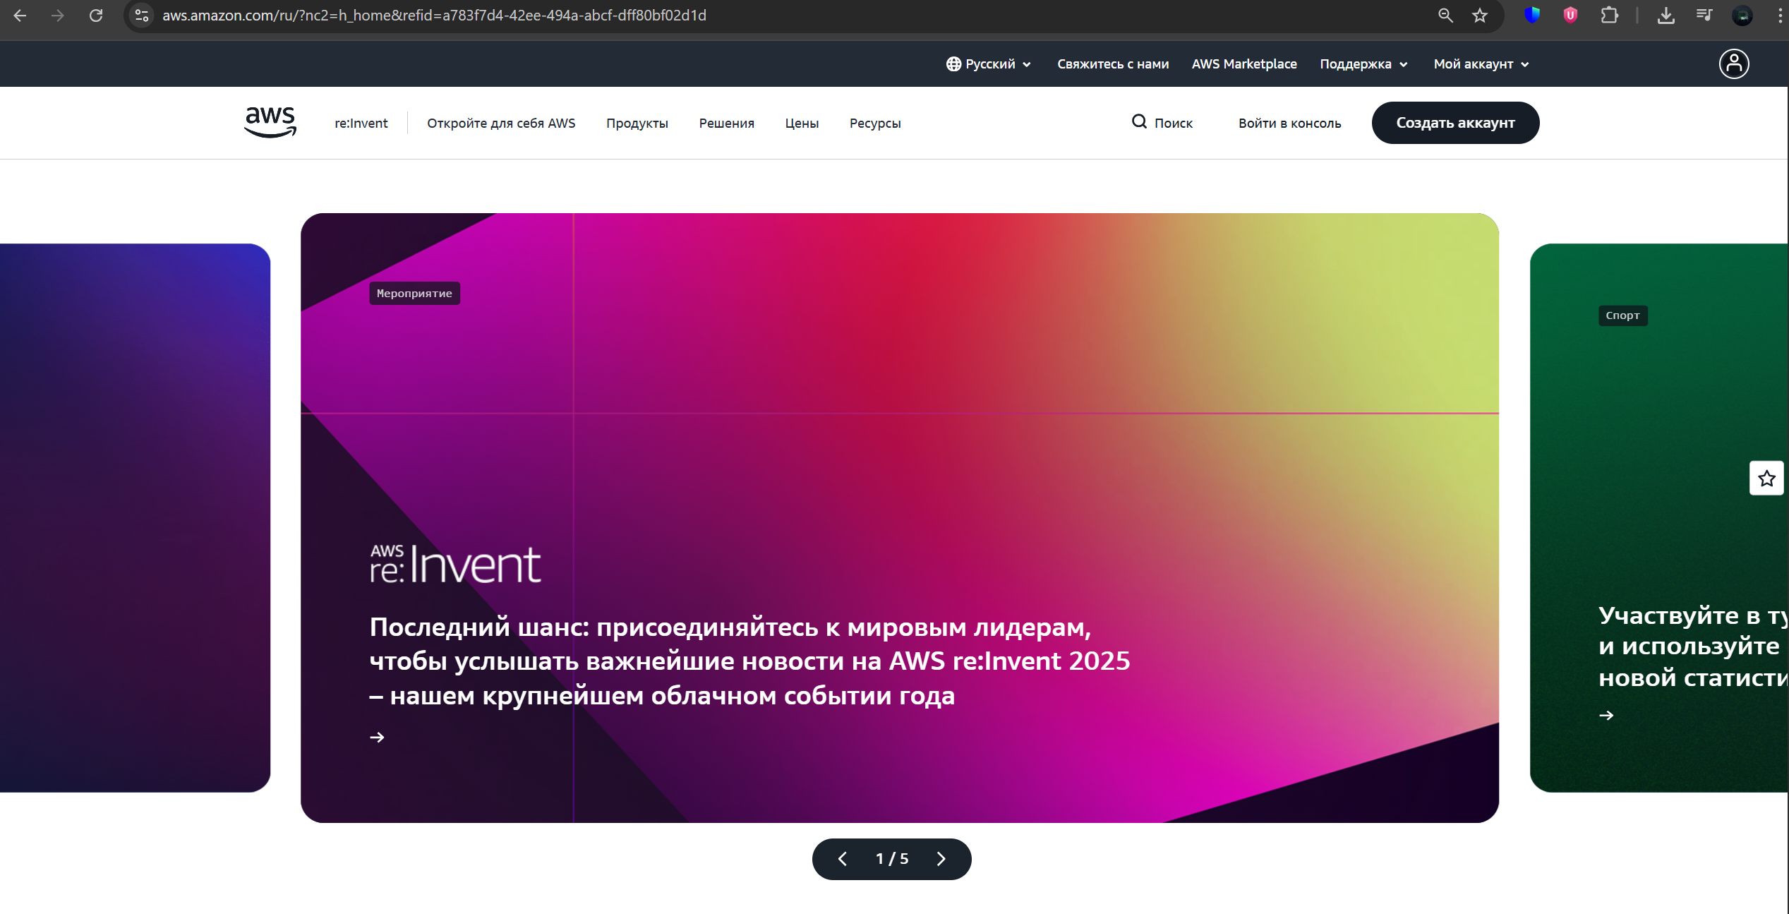

*Рис. 3* — *Вхід у AWS консоль*

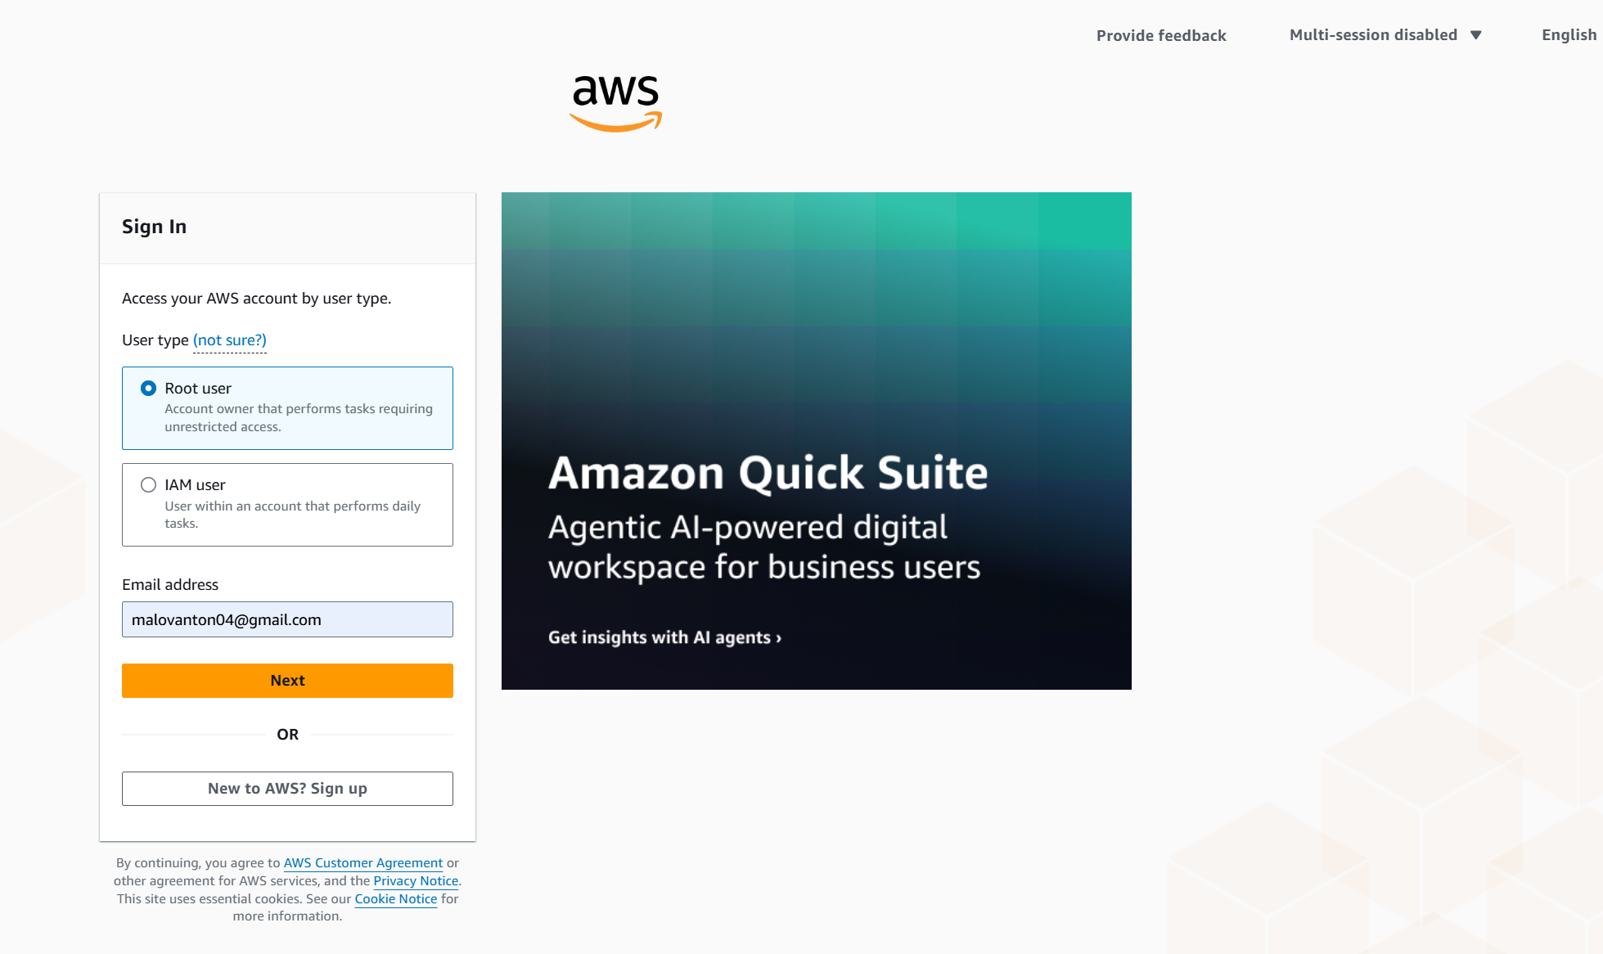*Рис. 4 — Вхід у акаунт*

**Крок 2. Створення S3 бакету**

1. Увійдіть у AWS Console:

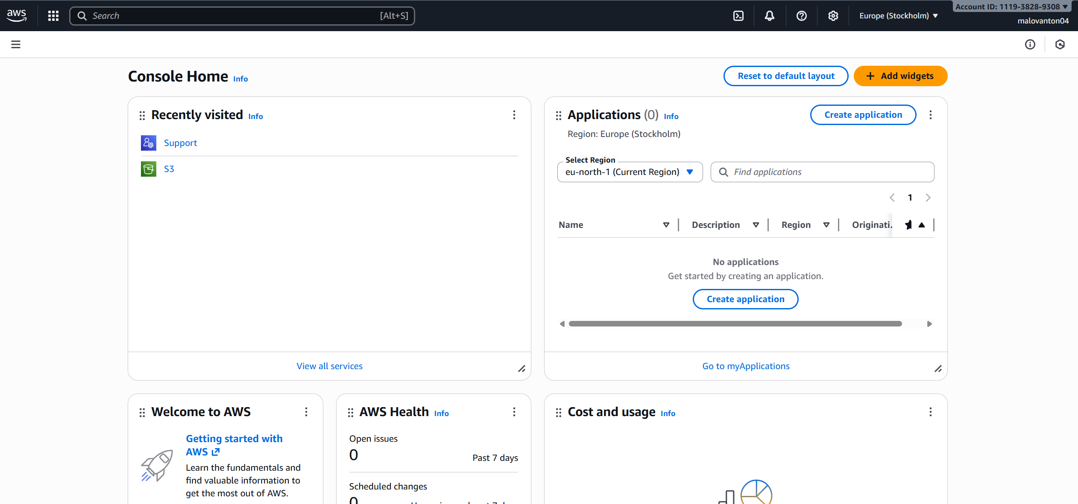*Рис. 5 — Авторизація у AWS Console (регіон eu-north-1)*

1. Натисніть Create bucket:

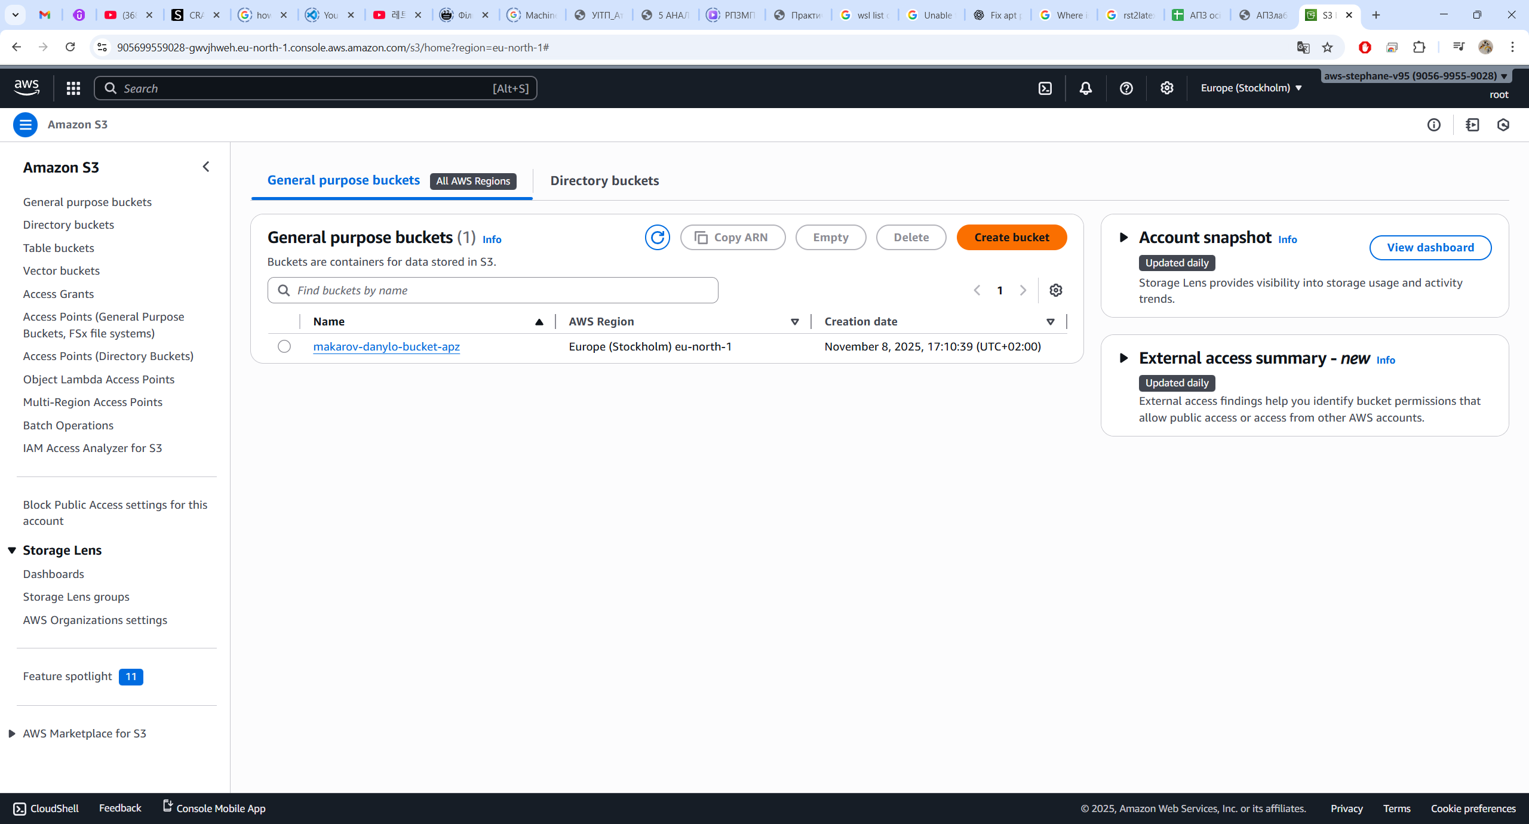

*Рис. 6 — Створення бакету*

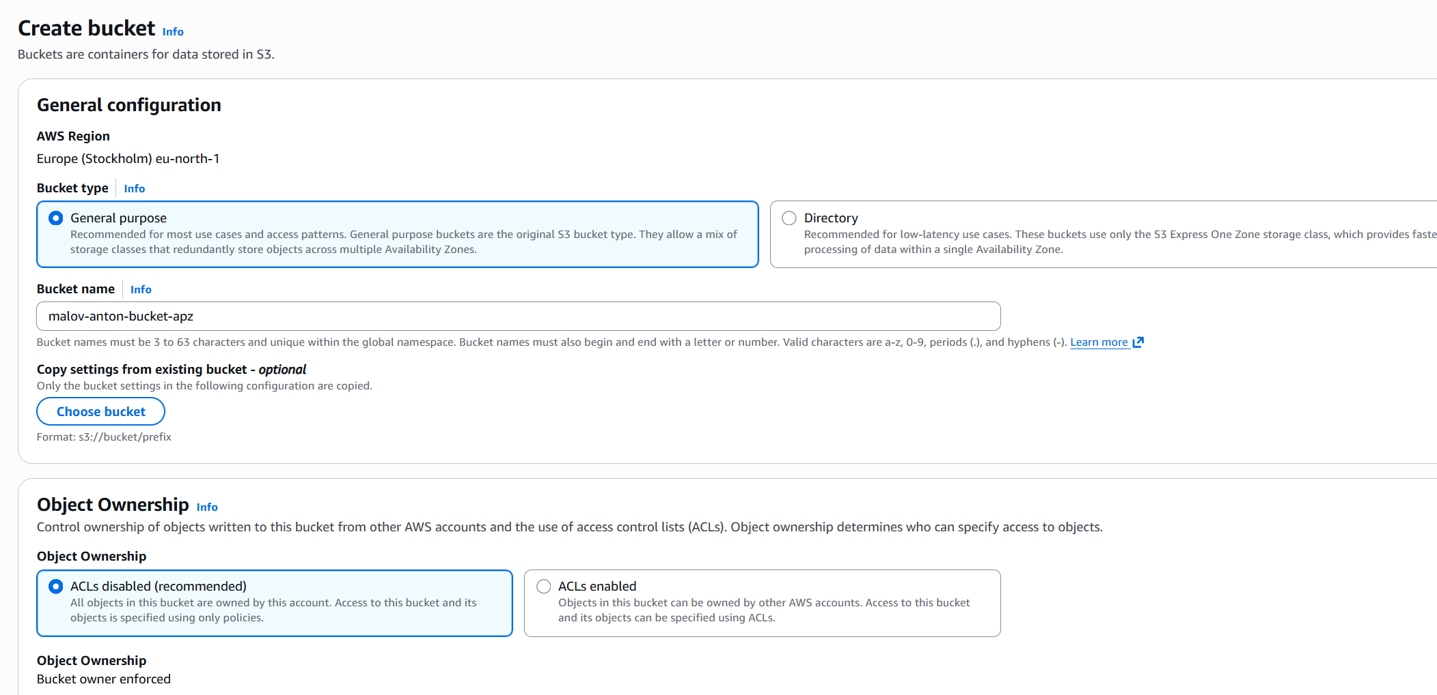

*Рис. 7 — Надання осмисленої назви*

1. Зніміть галочку з "Block all public access" та підтвердьте галочкою, що ви розумієте наслідки публічного доступу:

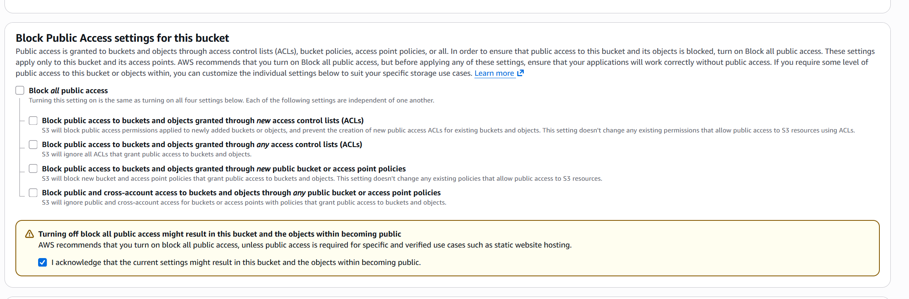*Рис. 8 — Надання публічного доступу під час створення бакету*

1. Натисніть Create bucket:

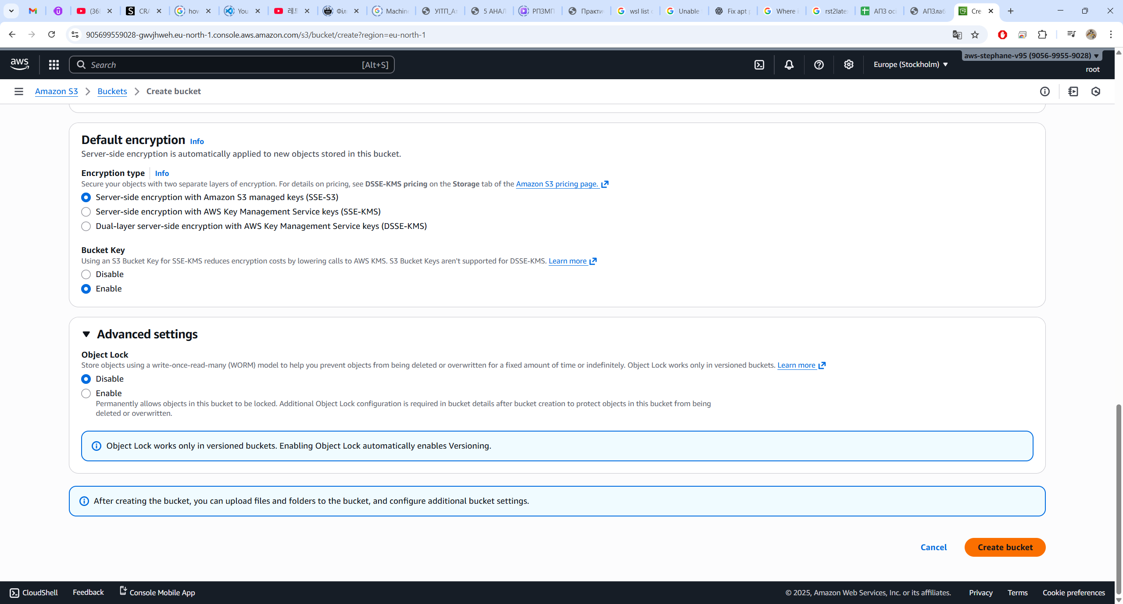

*Рис. 9 — Створення бакету*

**Крок 3. Завантаження HTML-файлу**

1. Створіть у блокноті на комп’ютері файл index.html з наступним вмістом (приклад):

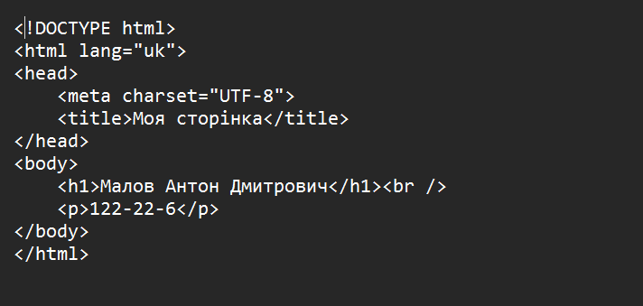

*Рис. 10 — Формування html – файлу*

1. Поверніться в AWS S3 та відкрийте створений бакет. Перейдіть у вкладку Objects → Upload та завантажте створений файл index.html:

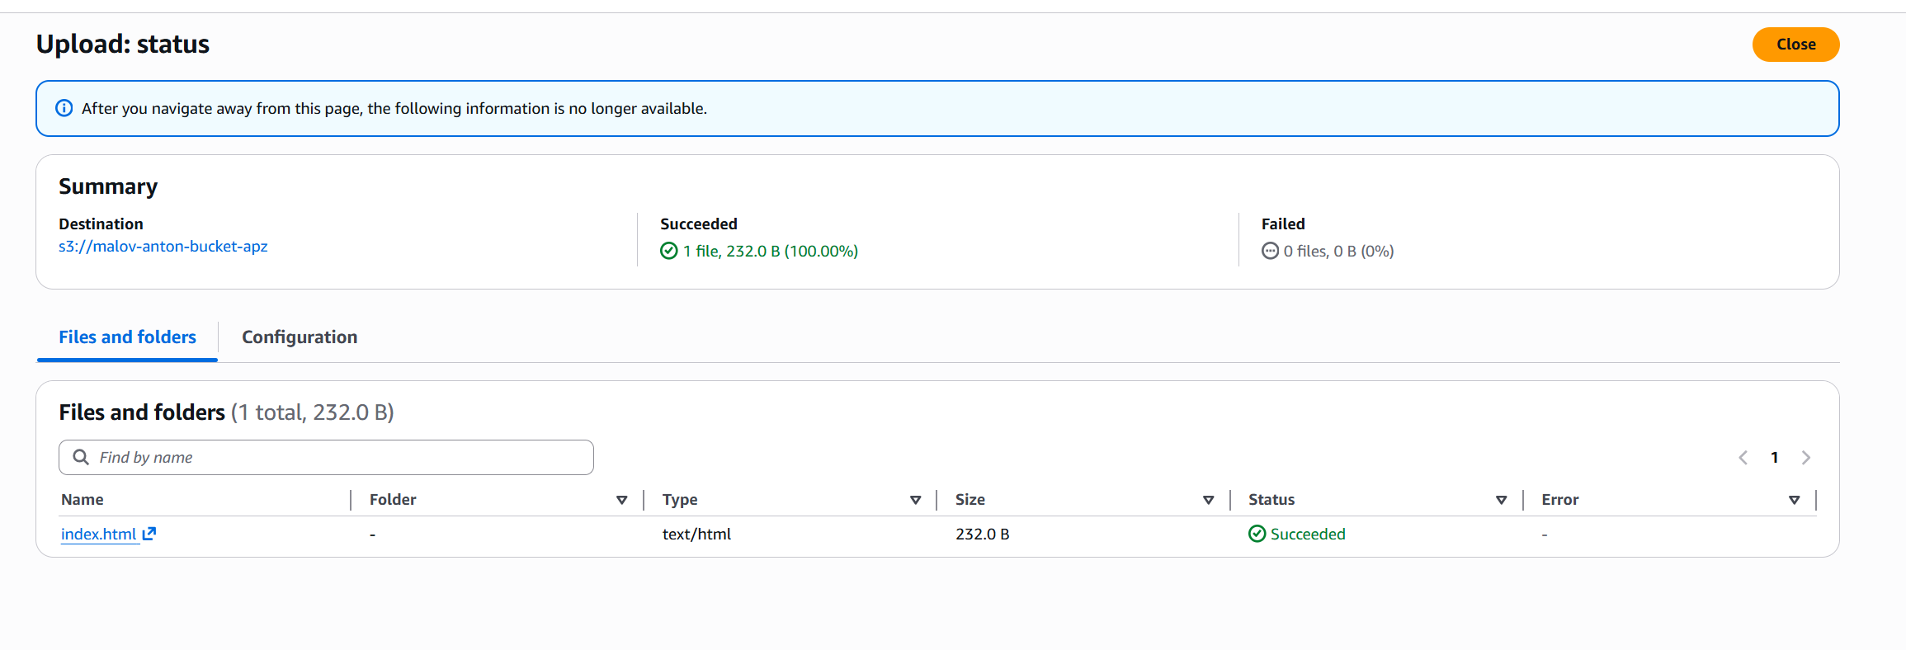*Рис. 11 — Завантаження файлу*

1. Змінюємо налаштунки доступу

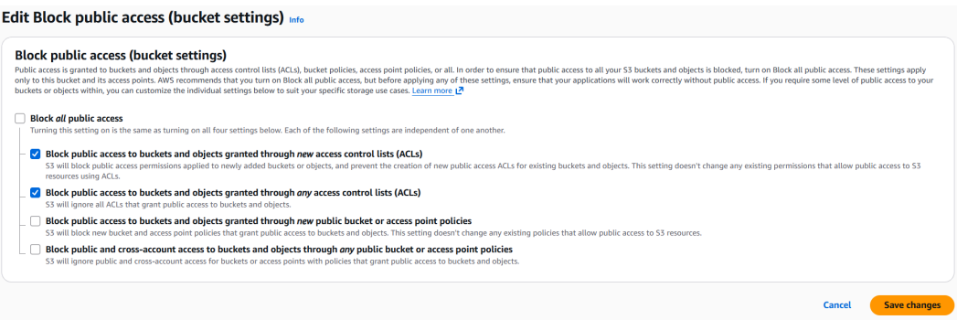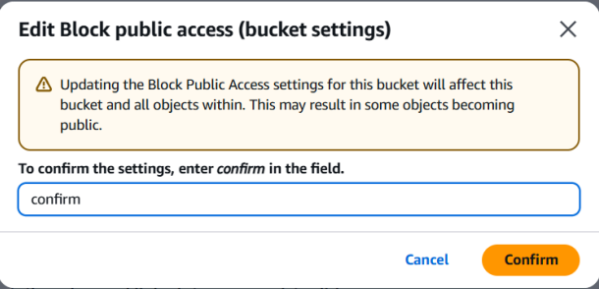

**Крок 4. Налаштування хостингу та отримання адреси сторінки**

1. Поверніться в AWS S3 та відкрийте створений бакет. Оберіть Properties та прокрутіть до Static website hosting. Далі натисніть Edit і увімкніть "Enable". У полі Index document вкажіть index.html і натисніть Save changes:

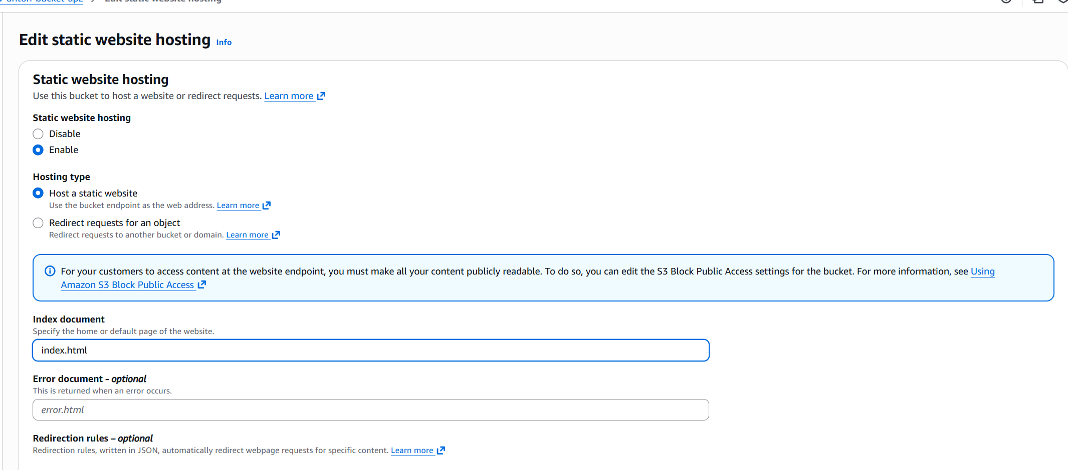

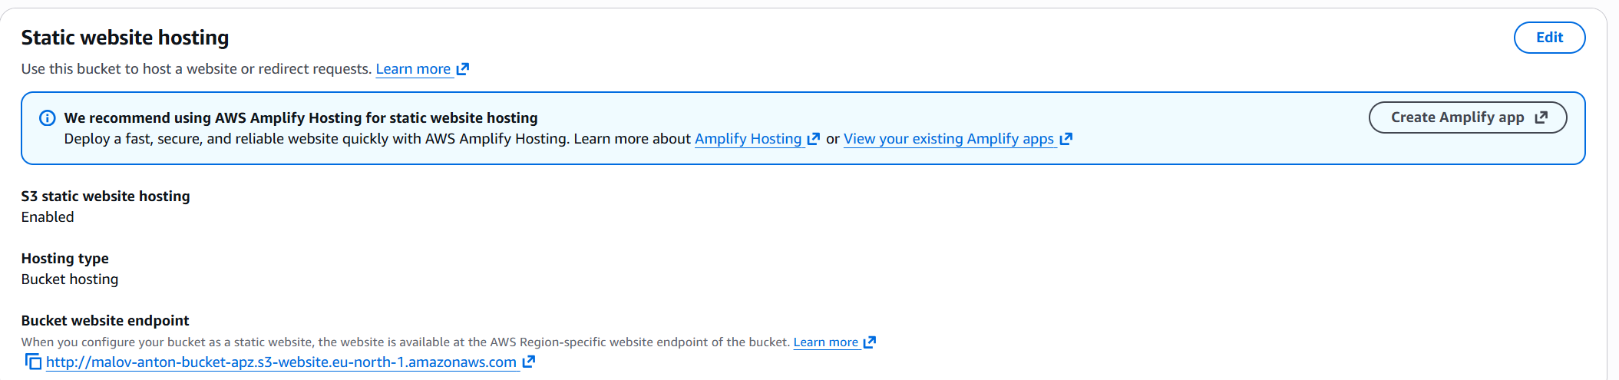*Рис. 13.1, 13.2 — Створення посилання*

1. Тепер знову у вкладці Properties, знайдіть Static website hosting, там буде ваш URL, наприклад http://malov-anton-bucket-apz.s3-website.eu-north-1.amazonaws.com



*Рис. 14 — Створене посилання*

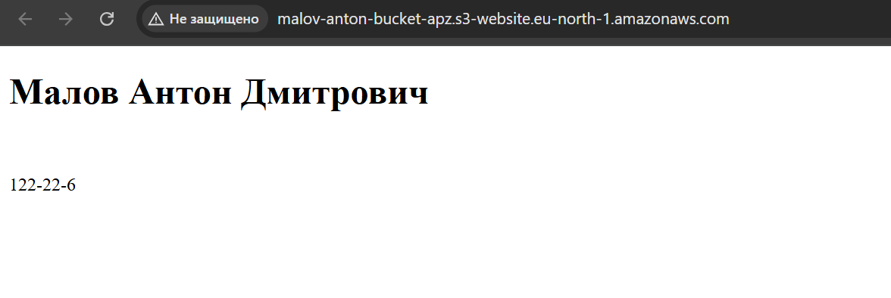*Рис. 15 — Перехід на посилання*

**Створені посилання**

Лінка на статичний сайт:

http://malov-anton-bucket-apz.s3-website.eu-north-1.amazonaws.com

Лінка на сам index.html (про всяк випадок):

https://malov-anton-bucket-apz.s3.eu-north-1.amazonaws.com/index.html

**Висновки**

У ході виконання роботи було детально опрацьовано механізм використання сервісу AWS S3 для розміщення статичних веб-сайтів. Це включало засвоєння фундаментального поняття «S3 бакет» як основного контейнера для зберігання об'єктів, а також глибоке вивчення його ключових параметрів, зокрема необхідність вимкнення опції "Block all public access" і надання індивідуальних дозволів на читання для об'єктів. Був успішно проаналізований і активований механізм "Static website hosting" у властивостях бакету, що є критично важливим для коректного функціонування хостингу та вимагає вказівки індексного документа (index.html). Практична частина роботи полягала у створенні та повному налаштуванні S3 бакету з назвою malov-anton-bucket-apz у регіоні eu-north-1, завантаженні до нього базового HTML-файлу (index.html) та наданні йому прав на публічне читання. Ця послідовність дій охопила повний цикл розгортання статичної сторінки: від створення хмарного ресурсу та завантаження контенту до кінцевого налаштування хостингу. Як результат, було отримано повністю функціонуючу URL-адресу сайту (http://malov-anton-bucket-apz.s3-website.eu-north-1.amazonaws.com), що є підтвердженням успішного освоєння навичок роботи з AWS S3.